TEMA DE PROIECT LA

Îndrumător proiect,
Conf. dr. ing. Simona Moldovanu
Student,
Calistrat Vlad-Mircea

Galați
Anul 2 TIA
PROGRAMUL DE STUDII: Tehnologii informatice avansate

Tezos Cryptocurrency

Îndrumător proiect,
Conf. dr. ing. Simona Moldovanu
Student,
Calistrat Vlad-Mircea

Galați
Anul 2 TIA

CUPRINS
2. Capitolul 1.Introducerea în cryptocurrency si big data 4
3. Capitolul 2. Prezentarea dataset-ului 5
4. Capitolul 3. Prelucrarea si analiza datelor 7
5. Aplicarea și evaluarea algoritmilor de Machine Learning 11
6. Capitolul 5.Compararea performanței modelelor 13
7. Concluzie 15

Figură 2.1. Tabela transaction_operation 5
Figură 2.4. Tabela blocks 6
Figură 2.5. Tabela operation 7
Figură 3.1. Instalarea librăriei PySpark 7
Figură 3.2.Inițializarea sesiunii spark 7
Figură 3.3. Încărcarea tabelelor in google colab. 8
Figură 3.4.Analiza structurii datelor 8
Figură 3.5. Conversia tipului de date Timestamp 9
Figură 3.6. Eliminarea datelor care nu sunt importante 9
Figură 3.7. Analiza datelor partea 1 9
Figură 3.8. Analiza datelor partea 2 10
Figură 3.9. Conversia datelor in format numeric 11
Figură 4.1calcularea manuală metricile de evaluare pentru un model de clasificare binară 11
Figură 4.2. Antrenarea modelului LogisticRegression 12
Figură 4.3. Antrenarea modelului DecisionTree 12
Figură 4.4. Antrenarea RandomForest 12
Figură 4.5. Rezultatele regresiei aplicate 12
Figură 4.6. Rezultatele clasificării ale arborelui de decizie 13
Figură 4.7. Rezultatele clasificării Random Forest 13

Capitolul 1.Introducerea în cryptocurrency si big data
În ultimul deceniu, domeniul analizei economice și financiare a cunoscut transformări semnificative ca urmare a creșterii accelerate a volumului de date disponibile. Sursele tradiționale de date, precum rapoartele financiare sau statisticile oficiale, au fost completate de volume masive de date generate în timp real de sisteme informatice complexe, piețe digitale, rețele sociale și tehnologii descentralizate. Acest fenomen a condus la apariția conceptului de Big Data, caracterizat prin volum ridicat, varietate mare și viteză crescută de generare a datelor.
După cum a fost specificat mai sus, în acest proiect s-a utilizat spark si cloud, Apache Spark permite procesarea paralelă a datelor prin distribuirea sarcinilor pe mai multe noduri de calcul, reducând semnificativ timpul de execuție al analizelor. Integrarea cu mediile cloud, precum Google Colab sau platformele de cloud computing, facilitează accesul la resurse de calcul scalabile și elimină necesitatea unei infrastructuri locale costisitoare. Utilizarea combinată a tehnologiilor Spark și cloud oferă un cadru eficient pentru analiza Big Data, permițând atât prelucrarea volumelor mari de date, cât și aplicarea algoritmilor de machine learning într-un mod reproductibil și scalabil.
Creșterea volumului și complexității datelor a impus utilizarea unor tehnologii capabile să proceseze eficient seturi mari de date într-un timp rezonabil. Sistemele tradiționale de procesare secvențială nu mai sunt suficiente în acest context, motiv pentru care au fost dezvoltate tehnologii de procesare distribuită. Printre acestea, Apache Spark s-a impus ca una dintre cele mai utilizate platforme datorită performanței ridicate, flexibilității și suportului pentru analiză avansată și machine learning.
Blockchain-ul reprezintă o sursă modernă și relevantă de date Big Data, caracterizată prin transparență, volum ridicat și generare continuă de informații. Fiecare tranzacție și operațiune efectuată într-o rețea blockchain este înregistrată permanent, rezultând un istoric complet și verificabil al activității economice din cadrul rețelei. Din acest motiv, datele blockchain sunt deosebit de potrivite pentru analize economice și financiare avansate.
Setul de date a fost preluat de pe google cloud platform și integrat in google colab, ulterior utilizând diferite tehnici de manipulare al datelor pentru a sustrage informații cât mai esențiale despre tema aleasă.Tema aleasă este Tezos Cryptocurrency.
Rețeaua Tezos generează un volum semnificativ de date operaționale, incluzând tranzacții, delegări, actualizări de balanță și informații despre blocuri, oferind astfel un set de date complex și divers. Analiza acestor date permite evaluarea comportamentului utilizatorilor, a stabilității rețelei și a potențialului economic al blockchain-ului Tezos.

Capitolul 2. Prezentarea dataset-ului
Datele analizate în cadrul acestei lucrări provin din blockchain-ul Tezos și sunt disponibile public, fiind extrase din istoricul complet al rețelei. Blockchain-ul Tezos reprezintă un registru distribuit descentralizat, în care fiecare tranzacție și operațiune este înregistrată permanent și poate fi consultată de orice utilizator. Accesul deschis la aceste informații oferă un grad ridicat de transparență și permite realizarea unor analize detaliate asupra activității economice desfășurate în cadrul rețelei.
Datele au fost descărcate sub formă de fișiere CSV și includ informații referitoare la tranzacții, operațiuni de delegare, actualizări de balanță, structura blocurilor și tipologia operațiunilor efectuate. Utilizarea unor date publice asigură reproductibilitatea analizei și elimină limitările legate de confidențialitate sau acces restricționat.
Datorită faptului că acest dataset este extrem de copleșitor din punct de vedere al spațiului de utilizare, s-a decis să se aleagă tabelele cât mai esențiale după cum a fost specificat mai sus.După cum o sa fie prezentat în următoarele figuri , avem uun maxim de 28860 de linii.Structura coloanelor este variată, incluzând atât date numerice, cât și date categorice sau temporale. Acest volum ridicat de date justifică utilizarea tehnologiilor Big Data și a unui cadru de procesare distribuită, precum Apache Spark.
Dataset-ul analizat prezintă principalele caracteristici definitorii ale Big Data:
- Volum – blockchain-ul Tezos generează un număr foarte mare de înregistrări, fiecare bloc și fiecare operațiune contribuind la creșterea continuă a dataset-ului;
- Varietate – datele sunt structurate în tabele diferite, care conțin informații eterogene, precum tranzacții financiare, operațiuni de delegare, actualizări de balanță și metadate despre blocuri;
- Viteză – datele sunt generate în timp real, pe măsură ce noi blocuri sunt adăugate în rețea, reflectând dinamica ridicată a sistemului blockchain.
Dataset-ul este organizat în cinci tabele principale, fiecare având un rol bine definit în analiza activității blockchain-ului Tezos.
- Tabelul transaction_operation conține informații detaliate despre tranzacțiile financiare realizate în cadrul rețelei Tezos. Acesta include date precum adresa sursă, adresa destinatarului, valoarea transferată, comisioanele asociate tranzacției, limitele de gaz și starea finală a operațiunii (aplicată sau eșuată).Rolul acestui tabel în analiză este de a permite studierea fluxurilor financiare, a comportamentului utilizatorilor și a costurilor asociate tranzacțiilor în rețea. De asemenea, datele pot fi utilizate pentru construirea unor modele predictive privind succesul sau eșecul tranzacțiilor.

Figură 2.1. Tabela transaction_operation

- Tabelul delegation_operation conține informații referitoare la operațiunile de delegare a drepturilor de validare în rețeaua Tezos. Acesta include date despre adresa sursă, adresa delegatului, comisioanele plătite, limitele de gaz și starea operațiunii.Acest tabel este relevant pentru analiza mecanismului de consens Proof of Stake utilizat de Tezos și pentru evaluarea comportamentului participanților în procesul de delegare. De asemenea, permite identificarea tiparelor de delegare și a gradului de descentralizare al rețelei.
Figură 2.2. Tabela delegation_operation
- Tabelul balance_update conține informații despre modificările de balanță asociate operațiunilor efectuate în blockchain. Acesta reflectă creșteri sau scăderi ale soldurilor pentru diverse adrese, în urma tranzacțiilor sau a altor operațiuni.Rolul acestui tabel este de a permite analiza impactului economic al operațiunilor asupra balanțelor utilizatorilor și de a evidenția fluxurile de capital din cadrul rețelei Tezos.

Figură 2.3. Tabela balance_update
- Tabelul blocks conține informații structurale despre blocurile din blockchain-ul Tezos, precum nivelul blocului, timestamp-ul, hash-ul blocului, consumul de gaz și identitatea validatorului (baker).Acest tabel este utilizat pentru analiza performanței rețelei, a frecvenței de generare a blocurilor și a distribuției activității între diferiți validatori. De asemenea, oferă context temporal pentru corelarea blocurilor cu operațiunile și tranzacțiile asociate.

Figură 2.4. Tabela blocks
- Tabelul operation conține informații generale despre tipurile de operațiuni efectuate în blockchain, incluzând clasificarea acestora (de exemplu, tranzacții, delegări etc.). Acesta oferă o vedere de ansamblu asupra activității din rețea și permite analiza distribuției tipurilor de operațiuni.Rolul acestui tabel este de a sprijini analiza exploratorie și de a furniza variabile relevante pentru modelele de machine learning, precum tipul operațiunii sau frecvența apariției acesteia.

Figură 2.5. Tabela operation
Structura modulară a dataset-ului și diversitatea informațiilor conținute permit realizarea unei analize complexe asupra blockchain-ului Tezos. Combinarea celor cinci tabele oferă o perspectivă detaliată atât asupra aspectelor financiare, cât și asupra mecanismelor tehnice și operaționale ale rețelei.

Capitolul 3. Prelucrarea si analiza datelor
Pentru prelucrarea și analiza dataset-ului a fost utilizat cadrul de lucru Apache Spark, prin intermediul librăriei PySpark, care permite procesarea distribuită a volumelor mari de date. Spark oferă suport pentru manipularea eficientă a fișierelor de tip CSV, operații avansate de filtrare și agregare, precum și integrarea algoritmilor de machine learning prin modulul MLlib.
În dezvoltarea acestui proiect s-a utilizat următoarele librării si limbaje: Limbajul este Python pe google colab, librăria este PySpark pentru procesarea Big Data și fișierele CSV care au salvat rezultatele bazelor de date rulate de pe google cloud platform.
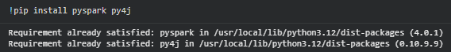
Figură 3.6. Instalarea librăriei PySpark
Primul pas în lucrul cu PySpark constă în inițializarea unei sesiuni Spark, care reprezintă punctul de intrare pentru toate operațiile de procesare a datelor.
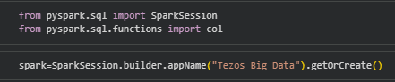

Figură 3.7.Inițializarea sesiunii spark
- SparkSession.builder creează o nouă sesiune Spark;
- appName() setează un nume aplicației, util pentru monitorizare;
- getOrCreate() creează sesiunea sau o reutilizează dacă există deja.
Această sesiune este utilizată ulterior pentru încărcarea fișierelor CSV și pentru toate operațiile de analiză.
Fiecare tabel a fost încărcat din fișiere CSV într-un DataFrame PySpark. S-a utilizat opțiunea de inferare automată a schemei și recunoașterea antetului coloanelor.Încărcarea a fost cu files.upload().
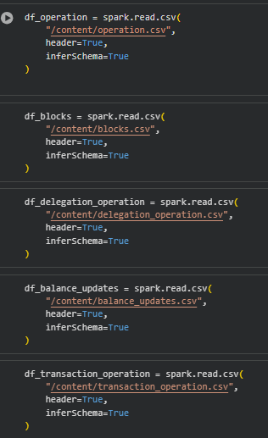
Figură 3.8. Încărcarea tabelelor in google colab.
Pentru fiecare DataFrame a fost analizată structura acestuia, pentru a înțelege tipurile de date și coloanele disponibile.Include numele fiecărei coloane, tipul de date asociat și dacă valorile pot fi nule. De asemenea, pentru a vizualiza primele înregistrări s-a folosit codul din figura 3.4. Această etapă este esențială pentru identificarea eventualelor probleme de calitate a datelor.
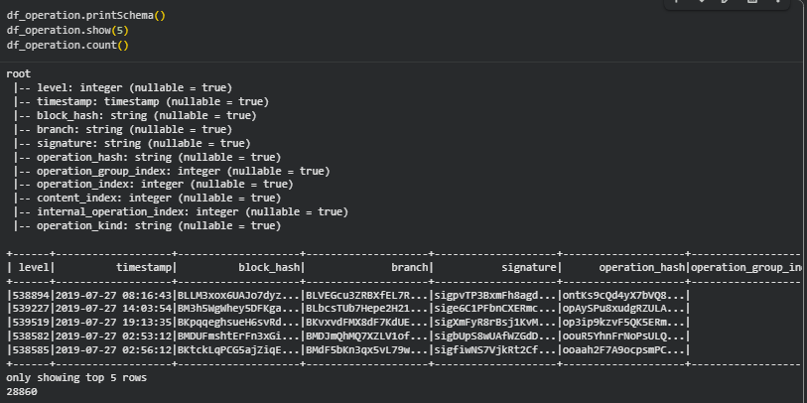
Figură 3.9.Analiza structurii datelor
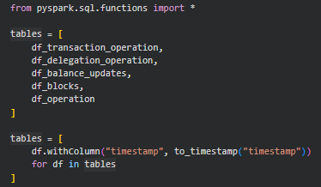

Figură 3.10. Conversia tipului de date Timestamp
Această figură folosește o metodă numită list comprehension pentru a parcurge fiecare tabel și a modifica coloana numită "timestamp". to_timestamp("timestamp"): Transformă valorile din coloana "timestamp" într-un format oficial de tip TimestampType. withColumn: Actualizează coloana existentă cu noile valori convertite. Ne ajută sa avem un tip oficial de TimeStamp, în caz că poate o linie nu are acest tip de format sau a fost omis.
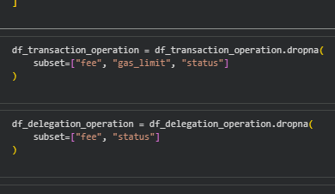

Figură 3.11. Eliminarea datelor care nu sunt importante
Am folosit metoda de dropna pentru a scoate toate liniile care au valori nule. Ajută la reducerea zgomotului și crește calitatea analizelor ulterioare.
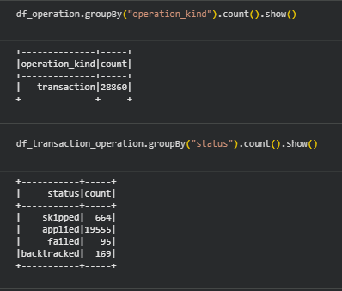

Figură 3.12. Analiza datelor partea 1
În următoarele momente , se vor arăta ce analize importante al datelor s-au utilizat. După cum este prezentat in Figură 3.7, au fost analizate câte tranzacții sunt. În a doua analiză, câte tranzacții au fost aplicate, eșuate sau au fost sarit peste. Aceste analize ajută la ințelegerea datasetului cât mai bine. S-au ales cele mai esențiale analize pentru a face cât mai ușoară de ințeles.
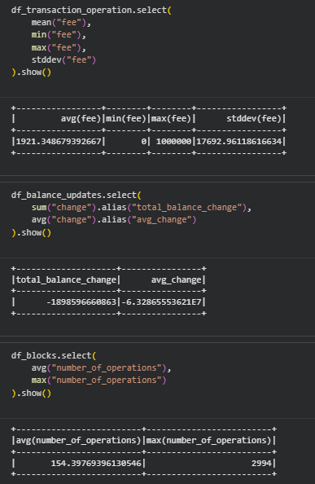

Figură 3.13. Analiza datelor partea 2
Din Figură 3.8. S-au realizat numărul maxim de operații și numărul de medie al operațiilor.Se arată și taxa aplicată, în medie, minima fiind 0, iar maximul fiind 1.000.000.
Pentru a putea aplica mai ușor alogritmii de prezenți în capitolul 4, trebuie să asigurăm compatibilitatea, prin urmare au fost păstrate doar coloanele numerice și eticheta finală.Coloana status a fost transformată în valori numerice 0 1, pentru a se integra cu restul coloanelor numerice. 1. Este pentru aplicat , iar 0 pentru celelalte 3 cazuri.

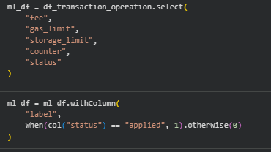

Figură 3.14. Conversia datelor in format numeric

Acest capitol a prezentat în detaliu metodologia de prelucrare a datelor utilizată în cadrul lucrării, incluzând încărcarea dataset-ului, curățarea, selecția atributelor și pregătirea datelor pentru analiza ulterioară. Utilizarea PySpark a permis gestionarea eficientă a volumelor mari de date și a creat o bază solidă pentru aplicarea algoritmilor de machine learning, care vor fi detaliați în capitolul următor.

Aplicarea și evaluarea algoritmilor de Machine Learning
Scopul acestui capitol este de a evidenția potențialul predictiv al datelor blockchain Tezos, prin aplicarea unor algoritmi de machine learning disponibili în librăria PySpark MLlib. Problema formulată este una de clasificare binară, având ca variabilă țintă statusul unei tranzacții. Ele pot fii tranzacții aplicate , adică valoarea 1 și pentru celelate tipuri de tranzacții ( eșuate, skipped si date înapoi), adică valorea 0. Nu au fost puse valori pentru toate tipurile de tranzacții pentru că modelele utilizate încearcă să prezică dacă o tranzacție va fi validată, pe baza caracteristicilor economice și tehnice asociate, deci nu ne afectează.
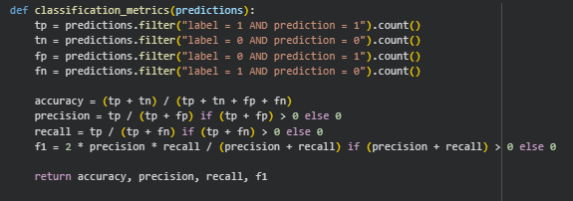

Figură 4.15calcularea manuală metricile de evaluare pentru un model de clasificare binară
Figură 4.1. calculează manual metricile de evaluare pentru un model de clasificare binară.
predictions este un DataFrame PySpark care conține cel puțin un label, adică valoarea reală și o predicție , adică valoarea prezisă de model.
- Tp Numără cazurile în care: tranzacția este aplicată în realitate și a fost prezisă corect ca aplicată
- Tn numără cazurile în care:tranzacția este eșuată în realitate și a fost prezisă corect ca eșuată.
- Fp numără cazuri în care tranzacția este eșuată în realitate, dar modelul a prezis-o ca aplicată.
- Fn numără cazuri în care tranzacția este aplicată în realitate, dar modelul a prezis-o ca eșuată.
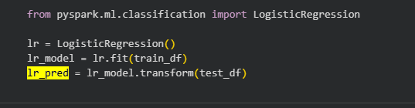

Figură 4.16. Antrenarea modelului LogisticRegression
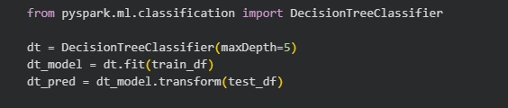

Figură 4.17. Antrenarea modelului DecisionTree
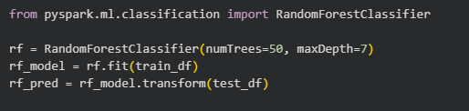

Figură 4.18. Antrenarea RandomForest
Ca și modele , după cum se observa din cele 3 figuri , s-au ales o regresie și două clasificări.
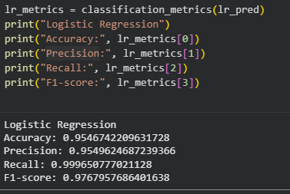

Figură 4.19. Rezultatele regresiei aplicate

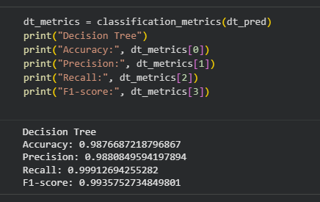

Figură 4.20. Rezultatele clasificării ale arborelui de decizie
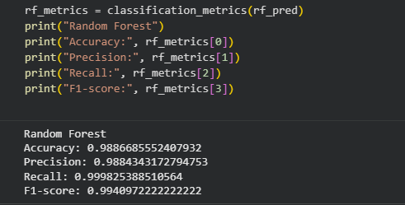

Figură 4.21. Rezultatele clasificării Random Forest
În urma aplicării celor trei algoritmi de machine learning asupra dataset-ului blockchain Tezos, au fost obținute rezultate diferite în ceea ce privește capacitatea de clasificare a tranzacțiilor în funcție de statusul acestora. Evaluarea performanței s-a realizat folosind metrici standard pentru clasificarea binară: acuratețe (accuracy), precizie (precision), recall și scorul F1, toate fiind derivate din matricea de confuzie.

Capitolul 5.Compararea performanței modelelor
- Logistic Regression
Modelul de regresie logistică a oferit rezultate stabile și ușor de interpretat. Datorită naturii sale liniare, acesta a reușit să surprindă relațiile directe dintre variabilele numerice (fee, amount, gas_limit, storage_limit) și statusul tranzacției.
Ca și avantaje avem interpretabilitate ridicată, timp redus de antrenare și comportament stabil în prezența zgomotului.
Ca și limitări avem capacitate redusă de a modela relații neliniare, performanță limitată în cazul interacțiunilor complexe dintre variabile.Din punct de vedere al metricilor, regresia logistică a obținut o acuratețe satisfăcătoare, însă a prezentat un echilibru mai slab între precision și recall, ceea ce indică dificultăți în separarea completă a tranzacțiilor valide de cele eșuate.

- Decision Tree Classifier

Arborele de decizie a permis modelarea unor relații neliniare între variabilele de intrare, prin utilizarea unor reguli decizionale de tip if–then. Acest model a fost mai flexibil comparativ cu regresia logistică.
Ca și avantaje este ușor de interpretat conceptual
Ca și limitări este predispus la overfitting, sensibil la variații mici în date și performanță instabilă pe seturi de test diferite.
Rezultatele au arătat o îmbunătățire a metricii recall, ceea ce indică o capacitate mai bună de identificare a tranzacțiilor aplicate. Totuși, această îmbunătățire a fost realizată uneori în detrimentul preciziei, semnalând un număr mai mare de clasificări eronate.

- Random Forest Classifier
Random Forest a obținut cele mai bune rezultate generale dintre cele trei modele analizate. Fiind un algoritm de tip ensemble, acesta combină mai mulți arbori de decizie pentru a reduce variabilitatea și riscul de overfitting.

Ca și avantaje avem o performanță superioară în majoritatea metricilor, robust la zgomot și valori extreme și generalizare mai bună pe date noi.
Ca și limitări avem interpretabilitate redusă comparativ cu modelele simple, timp mai mare de antrenare, consum mai mare de resurse computaționale.
Din perspectiva matricei de confuzie, Random Forest a reușit să minimizeze atât erorile de tip False Positive, cât și False Negative, ceea ce a condus la valori superioare pentru F1-score, indicând un echilibru optim între precizie și recall.

Concluzie
Prezenta lucrare a avut ca obiectiv principal analiza și valorificarea unui volum mare de date provenite din blockchain-ul Tezos, utilizând tehnologii specifice Big Data și tehnici moderne de machine learning. Prin combinarea procesării distribuite oferite de Apache Spark cu metode de clasificare din librăria PySpark MLlib, studiul a demonstrat fezabilitatea și utilitatea aplicării analizei predictive asupra datelor blockchain din domeniul economic și financiar.
Un prim aport important al lucrării constă în demonstrarea modului în care datele blockchain, deși complexe, pot fi structurate, curățate și transformate într-un format adecvat analizei. Utilizarea PySpark a permis gestionarea eficientă a volumelor mari de date, evidențiind avantajele procesării distribuite în comparație cu metodele tradiționale de analiză a datelor. Încărcarea, prelucrarea și explorarea dataset-ului au evidențiat caracteristicile specifice Big Data, precum volumul ridicat, varietatea informațiilor și structura semi-structurată a datelor tranzacționale.
Analiza descriptivă realizată în cadrul lucrării a permis obținerea unor insight-uri relevante privind comportamentul tranzacțiilor din rețeaua Tezos. Variabile precum taxa de tranzacție, cantitatea transferată, limitele de gaz și spațiul de stocare s-au dovedit a fi factori importanți în determinarea statusului unei tranzacții. Aceste observații au constituit baza pentru formularea problemei de clasificare și pentru aplicarea modelelor de machine learning.
În etapa de analiză predictivă, au fost implementați și evaluați trei algoritmi reprezentativi: regresia logistică, arborele de decizie și Random Forest. Rezultatele obținute au evidențiat diferențe semnificative între performanțele modelelor, confirmând faptul că alegerea algoritmului joacă un rol esențial în obținerea unor predicții corecte. Regresia logistică a oferit o soluție simplă și interpretabilă, însă limitată în captarea relațiilor complexe dintre variabile. Arborele de decizie a adus un plus de flexibilitate, dar a prezentat riscuri de supraînvățare. Random Forest s-a dovedit a fi cel mai performant model, obținând un echilibru optim între acuratețe, precizie și recall, datorită abordării de tip ensemble.

Concluzionând, lucrarea demonstrează că datele blockchain Tezos prezintă un potențial ridicat pentru analiza predictivă și pot fi utilizate cu succes în aplicații din domeniul financiar și economic. Tehnologiile Big Data, împreună cu metodele de machine learning, oferă instrumente eficiente pentru extragerea de cunoștințe din volume mari de date și pentru susținerea proceselor decizionale bazate pe date.

BIBLIOGRAFIE
https://github.com/rezvolts12/LA_Proiect

